**áreaCIÓN ORIENTADA A OBJETOS**

**Excepciones**

**Octubre 2017**

**Laboratorio 4/6**

**PRACTICANDO MDD y BDD con EXCEPCIONES**

2. De la clase Persona, se encuentra en formato .class, porque no se encuentran los .java.

En la documentacion podemos encontrar que la clase Persona extiende de la clase Objeto. Posee un constructor y un metodo valorHora().

**SINAP. Sistema Nacional de Áreas Protegidas**

**Conociendo el proyecto SINAP**

1. 11 Archivos contando el .asta, todo en una sola ubicación, deberian estar separados por extension, .java en una carpeta, .class en otra, etc.
2. 2 paquete, 4 clases, alfabeticamente, la clase ejecutiva es SinapGUI.
3. Src, bin y docs, javac -d bin src/aplicacion/*.java src/presentacion/*.java para compilar, y java -cp bin presentacion.SinapGUI para ejecutar.
4. Nos ofrece listar, adicionar y buscar; funcionan las tres funciones.
5. Las areas iniciales salen Sinap.java. Se adicionan cosas de la clase Area. Las adiciona la clase Sinap.

**Adicionar y listar. Todo OK.**

1. Adiciona el area, lo comprobamos utilizando la funcion Buscar.

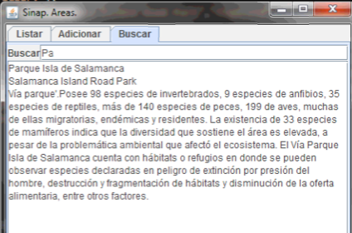

1. En la capa de presentacion el metodo responsable es accionAdiciona.

En la capa de aplicación el metodo responsable es adicione.

1. 
2. En la capa de presentacion el metodo responsable es accionListar.

En la capa de aplicación no se encuentra el metodo.

1. 
2. 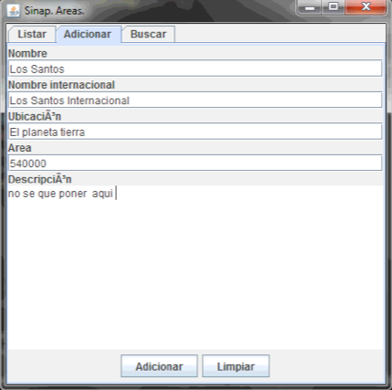

**Adicionar un área. ¿Y si no da un nombre?**

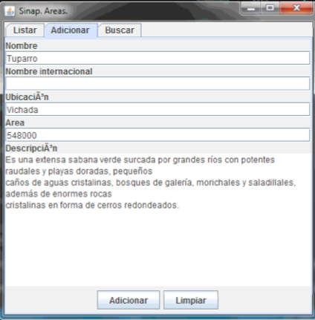

Adiciona el area sin el nombre internacional, lo podemos comprobar haciendo el listar o el buscar.

2. Se lanza desde el metodo adicione ya que este es el que recibe el nombre, la deberia propagar el metodo accionAdicionar porque es el metodo que acciona la funcion adicionar, la atiende el metodo asociado al boton adicionar porque es el encargado de iniciar el proceso de adicion.



1. No adiciona el area

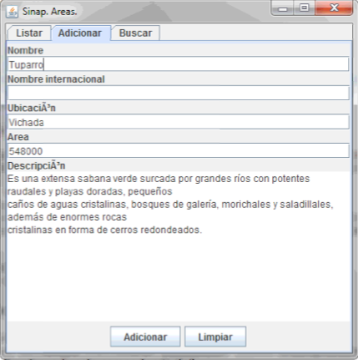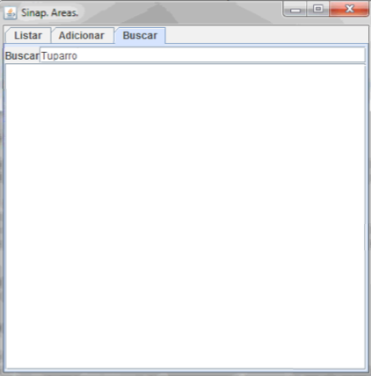

**Adicionar un área. ¿Y si ya se encuentra?**

1. Adiciona dos veces el mismo area, lo comprobamos en listar o en buscar.

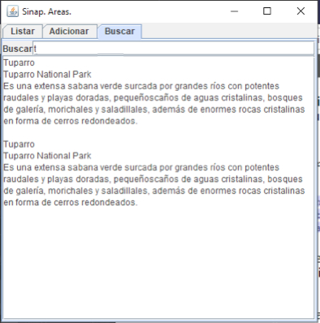

1. Se lanza desde el metodo adicione ya que este es el que recibe el nombre de cada area, la deberia propagar el metodo accionAdicionar porque es el metodo que acciona la funcion adicionar, la atiende el metodo asociado al boton adicionar porque es el encargado de iniciar el proceso de adicion.
2. 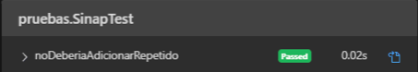
3. Solo agrega una vez el area

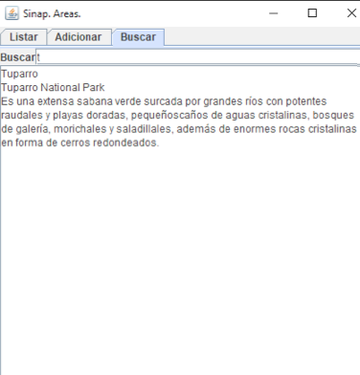

**Adicionar un área. ¿Otras condiciones?**

1. Si algun campo del area esta vacio, no lo adiciona.
2. 

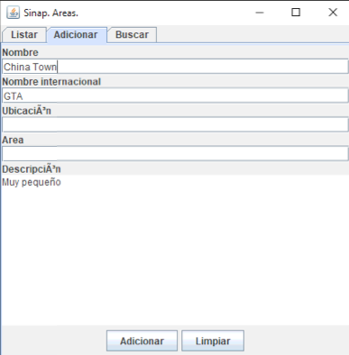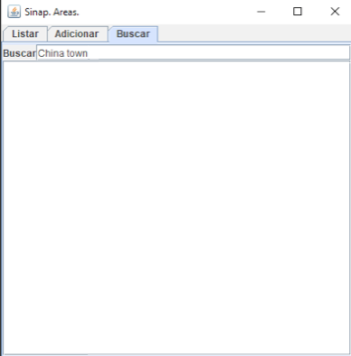

**Consultando por patrones. ¡ No funciona y queda sin funcionar!**

1. No muestra nada; no debio encontrar lo que buscaba; La debe conocer Sinap y no lo deberia conocer SinapGUI.
2. En caso de presentarse una excepcion, esta queda guardada en un archivo .log.
3. En el metodo encargado de atrapar la excepcion se redirige al metodo registre de la clase Registre.
4. 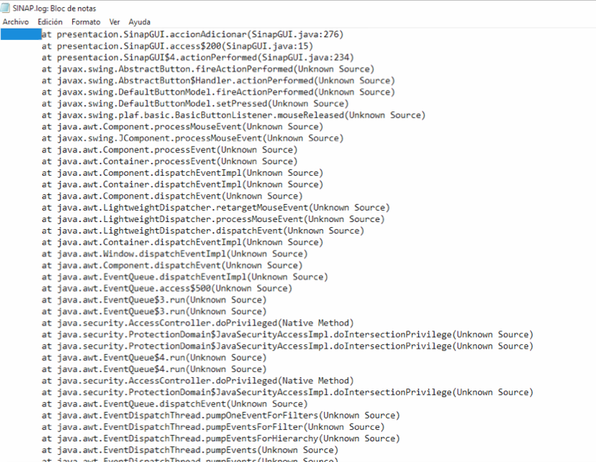
5. No, porque es un error del cual el programa no se puede recuperar. Dependeria de si el programa se puede recuperar del error o no.
6. En el metodo encargado de atrapar la excepcion se redirige al metodo registre de la clase Registre y mostrara el mensaje de error.

No se genero el archivo

**Consultando por patrones. ¡Ahora si funciona!**

1. En presentacion el metodo encargado es accionBuscar y en aplicación es busque.
2. 
3. El error se encuentra la inicializar la lista de resultados.
4. Nunca se genero un archivo de errores.

**RETROSPECTIVA**

1. ¿Cuál fue el tiempo total invertido en el laboratorio por cada uno de ustedes? (Horas/Hombre)

24h.

1. ¿Cuál es el estado actual del laboratorio? ¿Por qué?

Incompleto ya que mi compañeroo decidio descagar lol en vez del lab

1. Considerando las prácticas XP del laboratorio. ¿cuál fue la más útil? ¿por qué?

Programacion a pares, ya que en la situacion en la que nos encontramos en este momento es la mas pertinente para trabajar en grupo.

1. ¿Cuál consideran fue el mayor logro? ¿Por qué?

Poder realizar la mayor parte del laboraorio que era en consola, porque nos tomo bastante tiempo en aprenderlo y hacer que funcionara.

1. ¿Cuál consideran que fue el mayor problema técnico? ¿Qué hicieron para resolverlo?

La perdida de internet espontanea que sucedia en algunos momentos.

Para solucionar esto, lo unico que podiamos hacer era adelantar cada uno por su cuenta hasta que se recuperaba el internet.

1. ¿Qué hicieron bien como equipo? ¿Qué se comprometen a hacer para mejorar los resultados?

Trabajar a pares teniendo en cuenta la situacion actual del COVID-19.